河南工业大学 数据结构 实验报告
课程名称 数据结构 实验项目 实验六 排序相关典型算法实现
院 系 信息学院计科系 专业班级 计科F1702
姓 名 刘 飞 学 号 201716010618
指导老师 阎 娟 日 期 2018/11/24
批改日期 成 绩
一 实验目的
1．熟悉并掌握各种排序方法的设计思路。
2．掌握各种具体排序算法在计算机上的实现。
3．掌握各种排序方法的性能比较。
二 实验内容及要求
实验内容：
1. 编程实现如下功能：
（1）输入同样一组整型数据，作为待排序记录的关键字序列。
（2）在进行直接插入排序的同时，统计在排序过程中对关键字的比较次数和移动次数，并输出统计结果。
（3）在进行冒泡排序的同时，统计在排序过程中对关键字的比较次数和移动次数，并输出统计结果。
（4）在进行简单选择排序的同时，统计在排序过程中对关键字的比较次数和移动次数，并输出统计结果。
2. 编程实现如下功能之一：
（1）希尔排序
（2）快速排序
（3）堆排序

实验要求：
1.键盘输入数据；
2.屏幕输出运行结果。
3.要求记录实验源代码及运行结果。
4.运行环境：CodeBlocks/Dev c++/VC6.0等C编译环境

三 实验过程及运行结果

设计思路：

直接插入排序先将第1个记录组成一个有序的子表，然后依次将后面的记录插入到这子表中，且一直保持它的有序性就行。
冒泡排序首先从第一个记录开始，依次对顺序表中相邻记录进行关键字比较，如果大在上，小在下，则交换，每一趟选出一个最大值。
简单选择排序首先在所有记录中选出关键字最小的记录，把它与第一个记录进行位置交换，然后在其余的记录中再选出关键字次小的记录与第二个记录进行位置交换，依此类推。
快速排序是附设两个指针 low 和high和一个枢轴pivotkey。从high向前搜索小于枢轴的记录并交换，然后再从low向后搜索，找到大于枢轴的记录并交换当low和high相等时停止。

lab6-1.cpp
/////////////////////////written by lofone at 2018/12/04///////////////////////
#include<stdio.h>

#define MAXSIZE 50 //顺序表的最大长度
typedef int Keytype; //把关键字类型定义为整型
typedef int Elemtype;
//---记录类型---//
typedef struct{
Keytype key;
Elemtype other;
}Recdtype;
//---顺序表类型---//
typedef struct{
Recdtype r[MAXSIZE + 1]; //从1开始存放记录，0号未用
int length;
} Sqlist;
//---记录比较次数和移动次数---//
struct{
int compare_times;
int move_times;
} cm[3]; //三种排序方式

Sqlist DirectlyInsertSort(Sqlist); //直接插入排序
Sqlist BubbleSort(Sqlist); //冒泡排序
Sqlist SelectSort(Sqlist); //选择排序
void Display(Sqlist); //打印新表

int main()
{
Sqlist L;
for (int i = 0; i < 3; i++)
{
cm[i].compare_times = 0;
cm[i].move_times = 0;
}
printf("Please input the number of records : ");
scanf("%d", &L.length);
printf("Please input these keys : ");
for (int i = 1; i <= L.length; i++) //根据记录个数循环
scanf("%d", &L.r[i].key);

printf("Directly Insertion Sort:\n");//调用接插入排序
DirectlyInsertSort(L);
Display(L);
printf("\nhe comparing numbers is %d\n", cm[0].compare_times);
printf("the moving numbers is %d\n\n", cm[0].move_times);

printf("Bubble Sort:\n"); //调用冒泡排序
BubbleSort(L);
Display(L);
printf("\nthe comparing numbers is %d\n", cm[1].compare_times);
printf("the moving numbers is %d\n\n", cm[1].move_times);

printf("Select Sort:\n"); //调用选择排序
SelectSort(L);
Display(L);
printf("\nthe comparing numbers is %d\n", cm[2].compare_times);
printf("the moving numbers is %d\n", cm[2].move_times);
return 0;
}

//---直接插入排序---//
Sqlist DirectlyInsertSort(Sqlist L)
{
int i, j;
for (i = 2; i <= L.length; ++i)
if (cm[0].compare_times++, L.r[i].key < L.r[i - 1].key) /*比较时，比较次数加1*/
{
L.r[0] = L.r[i]; /*将待插入的记录移到零号存储单元,充当监视哨*/
cm[0].move_times++; /*移动次数加1*/
for ( j = i - 1; cm[0].compare_times++, L.r[0].key < L.r[j].key; --j)/*在比较关键字值时,比较次数要加1*/
{
L.r[j + 1] = L.r[j]; /*记录后移*/
cm[0].move_times++; /*移动次数加1*/
}
L.r[j + 1] = L.r[0];
cm[0].move_times++; /*移动次数加1*/
}
return L;
}
//---冒泡排序---//
Sqlist BubbleSort(Sqlist L)
{
int change = 1; /*数据是否发生交换的标志变量*/
Recdtype temp;

for (int i = 1; i <= L.length - 1 && change; ++i)
{
change = 0;
for (int j = 1; j <= L.length - i; ++j)
if (cm[1].compare_times++, L.r[j + 1].key < L.r[j].key) /*比较关键字值时,比较次数加1*/
{
temp = L.r[j];
L.r[j] = L.r[j + 1];
L.r[j + 1] = temp;
cm[1].move_times += 3; /*数据交换需进行3次移动*/
change = 1;
}
}
return L;
}
//---直接选择排序---//
Sqlist SelectSort(Sqlist L)
{
int k;
Recdtype temp;
for (int i = 1; i <= L.length - 1; ++i)
{
k = i;
for (int j = i + 1; j <= L.length; ++j)
if (cm[2].compare_times++, L.r[j].key < L.r[k].key) /*比较关键字值时,比较次数加1*/
k = j; /* k始终“指向”关键字最小的记录*/
if (k != i)
{
temp = L.r[i];
L.r[i] = L.r[k];
L.r[k] = temp;
cm[2].move_times += 3; /*数据交换需进行3次移动*/
}
}
return L;
}

void Display(Sqlist L)
{
printf("The list now is : ");
for (int i = 1; i <= L.length; i++)
{
printf(" %d", L.r[i].key);
}

lab6-2.cpp
////////////////////////////written by lofone at 2018/12/07//////////////////////
#include<stdio.h>

#define MAXSIZE 20 //顺序表的最大长度
typedef int Keytype; //把关键字类型
typedef int Elemtype; //数据类型

//---记录类型---//
typedef struct {
Keytype key;
Elemtype other;
}Recdtype;
//---顺序表类型---//
typedef struct {
Recdtype r[MAXSIZE + 1]; //从1开始存放记录
int length;
} Sqlist;

void QuickSort(Sqlist&, int, int);
int Partition(Sqlist&, int, int);
void Display(Sqlist);

int main()
{
Sqlist L;
printf("Please input the number of records : ");
scanf_s("%d", &L.length);
printf("Please input these keys : ");
for (int i = 1; i <= L.length; i++) //根据记录个数循环
scanf_s("%d", &L.r[i].key);
QuickSort(L, 1, L.length);
Display(L);

return 0;
}
//---快速排序---//
void QuickSort(Sqlist &L, int low, int high)
{
int pivotloc; //枢轴
if (low < high)
{
pivotloc = Partition(L, low, high); // 将L.r[low..high]一分为二
QuickSort(L, low, pivotloc - 1); // 对低子表递归排序
QuickSort(L, pivotloc + 1, high); // 对高子表递归排序
}
}
//交换顺序表中子表的记录
int Partition(Sqlist &L, int low, int high)
{
Keytype pivotkey;
L.r[0] = L.r[low]; // 用子表的第一个记录作枢轴记录
pivotkey = L.r[low].key; // 枢轴记录关键字
while (low < high) { // 从表的两端交替地向中间扫描
while (low < high && L.r[high].key >= pivotkey) --high;
L.r[low] = L.r[high]; // 将比枢轴记录小的记录移到低端
while (low < high && L.r[low].key <= pivotkey) ++low;
L.r[high] = L.r[low]; // 将比枢轴记录大的记录移到高端
}
L.r[low] = L.r[0]; // 枢轴记录到位
return low; // 返回枢轴位置
} // Partition

void Display(Sqlist L)
{
printf("The list now is : ");
for (int i = 1; i <= L.length; i++)
{
printf(" %d", L.r[i].key);
}
}
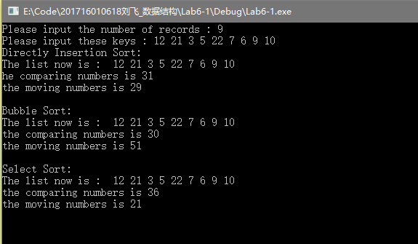
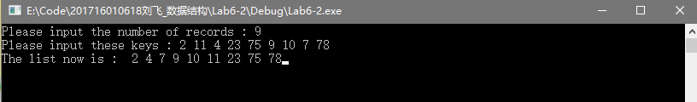
四 调试情况、设计技巧及体会
（字数不少于150字）
(1)实验过程中出现的典型错误及修改方法；
(2)总结此次实验中学到的技巧和积累的经验。
实验报告双面打印，左侧装订！打印前请删除红色字体！

